苏州大学 离散数学 课程( 2 )卷参考答案共 4 页
院系 专业
- 名词解释： （10分）
1．集合的等势：集合A的元素与集合B的元素之间存在一一对应。

2．Abel群：设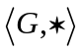是一个代数系统，其中G是非空集合，是G上的一个二元运算，如果运算是封闭的；运算是可结合的和可交换的；存在单位元；G中每个元素都存在逆元。称为Abel群。

3．偏序关系：设A是一个集合，如果A上的一个关系R，满足自反的，反对称的和传递的，则称R是A上的一个偏序关系。

4．命题：能确定真值的陈述句。

5．平面图：一个图G，如果能把G的所有结点和边画在平面上，且使得任何两条边除了端点外没有其它的交点，则称G是平面图。

二．求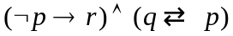的主析取范式和主合取范式。 （10分）
解：

三．形式化下命题，并用推理规则证明其结论。任何人如果他喜欢音乐，他就不喜欢体育；每个人或者喜欢体育或者喜欢美术；有的人不喜欢美术。因此，有的人不喜欢音乐。
（10分）

证：假设论域为人。设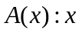喜欢音乐。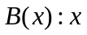喜欢体育。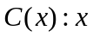喜欢美术。则
（1）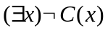 P
（2）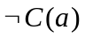 ES（1）
（3）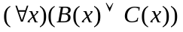 P
（4）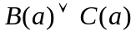 US（3）
（5）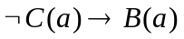 T（4），E
（6）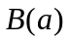 T（2），（5），I
（7）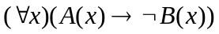 P
（8）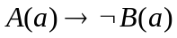 US（7）
（9）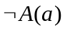 T（6），（8），I
（10）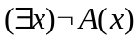 EG（9）

四．（1）设A、B为两个集合，证明：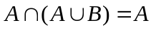。
（2）设R是X上的自反的和传递的关系，证明：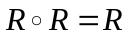。 （10分）
证：（1）
（2）设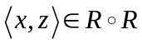，则存在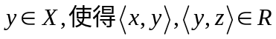，由传递性知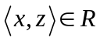，所以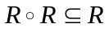。
设，由R的自反性知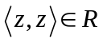，再复合关系的定义可知，所以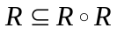。所以。

五．设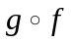是一个复合函数，且和为双射，证明是双射。 （10分）
证：（1）设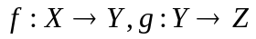，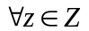，因是满射，故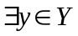使得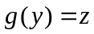，又因为是满射，故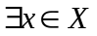，使得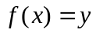，所以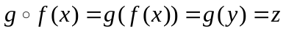，因此是满射。
（2）设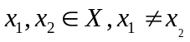因为是入射，故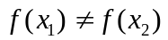。又因为是入射，故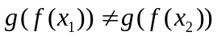，于是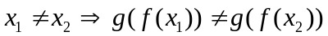，所以是入射的。由（1），（2）知为双射。

六．证明是不可数的。 （10分）
证：因为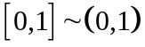（下证不可数）。
（反证法）设是可数的，则。
构造中的元素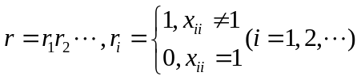
因为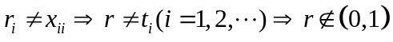，这与为中元素矛盾。故不可数。所以不可数。

七．设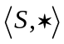是一个代数系统，其中S中的元素为实数有序对，*定义为：
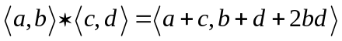。证明是可交换独异点。 （10分）
证：设R为实数集。
（1）设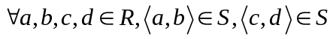，
因为，由，所以运算封闭。
（2），
所以运算可结合的。
（3）因为，所以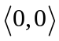为单位元。
（4），所以可交换。所以是可交换独异点。

八．设<A,≤>是一个分配格，对于任意的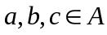，如果有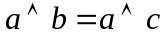和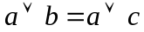，证明：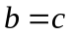。 （10分）
证：
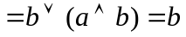

九．简单无向图G有N个结点N+1条边，证明G中至少有一个结点的次数大于等于3。
（10分）
证：（反证法）设N个结点的次数都小于等于2，则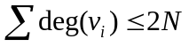，又因为
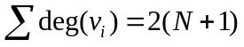，所以，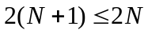矛盾。故G中至少有一个结点的次数大于等于3。

十．叙述并证明图论中的欧拉定理。 （10分）
欧拉定理：设有一个连通的平面图G，共有个结点条边和个面，则欧拉公式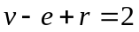成立。
证：（1）若G为一个孤立结点，则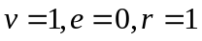故成立。
（2）若G为一条边，则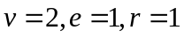，则成立。
（3）设G为条边时欧拉公式成立。即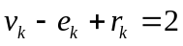（下证G为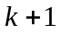条边时欧拉公式成立）
第一种情况：在条边的连通图上增加一条边，这时增加了一个结点和一条边，而面数不变。故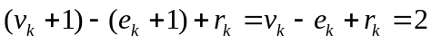。
第二种情况：在条边的连通图上增加一条边，这时增加了一个一条边和一个面，而结点数不变，故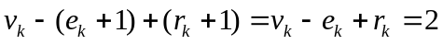。所以欧拉公式成立。

